Ý KIẾN CHO PHÉP BẢO VỆ KHOÁ LUẬN TỐT NGHIỆP
CỦA GIẢNG VIÊN HƯỚNG DẪN
Giảng viên hướng dẫn: TS. Lê Quang Minh
Học viên thực hiện: Nguyễn Hoàng Thanh Lớp: DH21CS02C
Ngày sinh: 17/01/2003 Mã số sinh viên: 2151013087
Tên đề tài:
XÂY DỰNG MÔ HÌNH HỆ THỐNG GỢI Ý SẢN PHẨM CÁ NHÂN HOÁ TRONG THƯƠNG MẠI ĐIỆN TỬ
Ý kiến của giảng viên hướng dẫn về việc cho phép học viên được bảo viện khoá luận trước Hội đồng:
- Sinh viên Nguyễn Hoàng Thanh hoàn thành khóa luận đúng hạn, có thái độ làm việc nghiêm túc.
- Có thái độ cầu thị, tiếp thu trong hoàn thành bản cuối cùng của khóa luận
- Hoàn toàn đủ năng lực để tham gia bảo vệ.
Kết luận:
- Sinh viên Nguyễn Hoàng Thanh hoàn toàn đủ khả năng ra trước hội đồng bảo vệ khóa luận.
- Tôi, TS. Lê Quang Minh, đồng ý sinh viên Nguyễn Hoàng Thanh tham gia bảo vệ khóa luận tốt nghiệp.
Thành phố Hồ Chí Minh, ngày 04 tháng 06 năm 2025
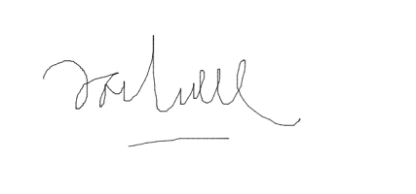
Người nhận xét

LÊ QUANG MINH

